
可信赖的新IT综合服务商
华讯网络
华讯网络系统有限公司是中国领先的新一代IT基础架构方案与服务提供商。公司总部设在上海，覆盖整个中国大陆、香港及北美地区。自2000年成立以来公司业务始终保持高速稳定的增长。
华讯网络与多家世界知名厂商深度合作，以自主研发的软件产品为纽带，提供业界领先的IT基础架构解决方案；通过规范的公司运营和高效的管理体系，凭借深厚的技术储备和持续的创新能力，运用业界最佳实践向客户提供全生命周期的IT服务，满足各个行业客户的IT应用需求。
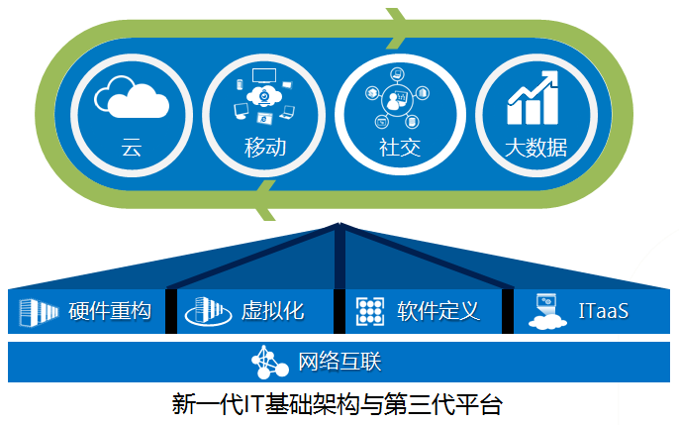
近期华讯网络建设的重大项目：

- 中国工商银行灾备数据中心
- 证通股份有限公司双活数据中心
- 中国建设银行核心网
- 中国联通、中国移动海外POP点扩容
- 广东移动南方基地数据中心
- 中国联通“沃”云规划建设和集成服务
- 腾讯微信北美数据中心
- 上海迪士尼园区无线网
- 上海纽约大学校区网
- Uber亚太区数据中心
- 普华永道新天地办公楼网络建设
- 平安重庆网络建设

华讯网存
上海华讯网络存储系统有限责任公司是提供网络和存储技术的系统集成解决方案以及专业服务提供商。始终保持着对市场需求和技术发展趋势的敏感，致力于为不同行业的客户提供最佳解决方案，与业界领先的各大厂商建立了牢固的合作关系，能够借助先进的产品和技术为客户提供具备世界领先水平的解决方案。
华讯网存主要提供以下解决方案和服务：网络基础架构解决方案，存储基础架构解决方案，融合系统解决方案，云计算解决方案，数据备份和灾备解决方案。华讯存储在金融、企业、政府等领域拥有广泛的客户基础。
近期华讯网存建设的重大项目：

- 中国银联数据中心存储项目
- 上海银行数据中心
- 城商行清算中心数据中心
- 上海海关自贸区监管平台建设项目
- 爱立信研发中心存储项目
- 北京地铁虚拟化项目

“承诺、创新、协作、共赢”是华讯的核心价值观，公司始终致力于为员工创造良好的成长环境，实现员工与公司共同发展。历年来众多优秀的应届毕业生凭借良好的职业生涯起点，已经成为华讯团队和业界的精英。
未来从现在开始
招聘职位：网络顾问工程师
招聘公司：华讯网络、华讯网存
工作地点：上海、北京、深圳、广州、福州、成都、武汉、济南
工作内容：研究并掌握新一代网络、融合架构、移动、云计算等技术及其应用，结合丰富的行业经验，引导和确认客户需求，为客户提供完善的解决方案和咨询服务。
专业及学历要求：通信工程、信息工程、信息安全、网络工程、计算机等相关专业硕士学历。
招聘职位：系统顾问工程师
招聘公司：华讯网络、华讯网存
工作地点：上海、北京、武汉
工作内容：研究和掌握信息存储、信息安全、系统灾备、融合架构、云计算等技术及其应用，结合丰富的行业经验，引导和确认客户需求，为客户提供完善的解决方案和咨询服务
专业及学历要求：计算机科学与技术、信息工程、通信工程、信息安全、网络工程等相关专业硕士学历。
招聘职位：网络工程师
招聘公司：华讯网络、华讯网存
工作地点：上海、北京、深圳、广州、福州、成都、重庆、昆明、武汉、南京、杭州、济南
工作内容：运用路由、交换、语音、安全等网络技术，为客户提供网络项目的设计、实施、维护、优化等专业技术服务。
专业及学历要求：通信工程、信息工程、信息安全、网络工程、计算机等相关专业本科或硕士学历。
招聘职位：系统工程师
招聘公司：华讯网络、华讯网存
工作地点：上海、北京
工作内容：运用存储、数据库、操作系统、系统容灾等技术，为客户提供系统项目的设计、实施、维护、优化等专业技术服务。
专业及学历要求：计算机科学与技术、信息工程、通信工程、信息安全、网络工程等相关专业硕士学历。
招聘职位：技术支持工程师
招聘公司：华讯网络
工作地点：成都
工作内容：在技术支持中心通过远程方式，运用路由、交换、语音、安全等网络技术，直接协助客户或指导网络工程师解决客户网络中存在的问题。
专业及学历要求：通信工程、信息工程、信息安全、网络工程、计算机等相关专业本科学历。
招聘职位：软件开发工程师
招聘公司：华讯网络
工作地点：上海
工作内容：学习掌握相关的专业技术，主要以JAVA为开发语言，进行软件产品的研发工作。
专业及学历要求：计算机科学与技术、软件工程、信息工程等相关专业本科或硕士学历。
招聘职位：软件服务工程师
招聘公司：华讯网络
工作地点：上海、深圳
工作内容：负责软件产品的售前沟通、需求确认、以及相关安装、配置、调试及售后技术服务。
专业及学历要求：计算机科学与技术、软件工程、信息工程等相关专业本科学历。
招聘职位：信息系统开发工程师
招聘公司：华讯网络
工作地点：上海
工作内容：建设公司信息系统。运用微软开发工具、数据库技术、网站开发技术，根据设计要求，完成软件开发和技术支持工作。
专业及学历要求：计算机科学与技术、软件工程、信息管理与信息系统等相关专业本科学历。


上述所有招聘职位其他要求：
- 成绩优秀，英语良好。
- 对所应聘职位有浓厚兴趣和专业基础。
- 良好的沟通和表达能力。
- 责任心和学习能力强。
- 积极向上的职业素质和清晰的判断力。

如何申请职位：
网申专页：华讯主页点击“加入华讯”
http://www.eccom.com.cn/CN/IS/Careers/login/LoginForm.asp

及时了解华讯网络动态
新浪微博：@华讯网络招聘
微信公众平台：华讯网络招聘

